*Аналітичні матеріали* *щодо* *праці неповнолітніх у сучасних умовах: міжнародні підходи, українська практика та виклики для профспілкового захисту*

**1. Нормативно-правова база щодо праці неповнолітніх**

**1.1. Українське законодавство**

**Кодекс законів про працю України (КЗпП)[1]**

Основним нормативно-правовим актом, що регулює трудові відносини в Україні, є Кодекс законів про працю України. У частині праці неповнолітніх важливими є наступні положення КЗпП:

1. Стаття 187 визначає, що неповнолітні, тобто особи, що не досягли вісімнадцяти років, у трудових правовідносинах прирівнюються у правах до повнолітніх, а в галузі охорони праці, робочого часу, відпусток та деяких інших умов праці користуються пільгами, встановленими законодавством України.
2. Стаття 188 встановлює вік, з якого допускається працевлаштування:

з 16 років – загальна норма;

з 15 років – за згодою одного з батьків або особи, яка їх замінює;

з 14 років – для учнів, які виконують легку роботу у вільний від навчання час, за згодою батьків і якщо ця робота не шкодить здоров’ю та не порушує навчання.

1. Стаття 189 зобов’язує роботодавців вести облік працівників, які не досягли 18 років, із зазначенням дати народження.
2. Стаття 190 забороняє використання праці неповнолітніх на важких роботах, на роботах із шкідливими або небезпечними умовами, на підземних роботах, піднімання і переміщення вантажів, що перевищують встановлені для них граничні норми.
3. Стаття 191 зобов’язує проводити попередній медичний огляд неповнолітніх перед прийняттям на роботу, а також щорічні огляди до досягнення 21 року.
4. Стаття 192 забороняє залучати неповнолітніх до нічних, надурочних робіт і робіт у вихідні дні.
5. Стаття 193 передбачає встановлення для неповнолітніх норм виробітку пропорційно до скороченого робочого часу, які погоджуються з профспілковими організаціями.
6. Стаття 194 гарантує, що оплата праці неповнолітніх при скороченому робочому часі провадиться у такому ж розмірі, як при повній зайнятості.
7. Стаття 195 визначає, що щорічна відпустка для осіб до 18 років становить 31 календарний день і може надаватися до настання шестимісячного стажу безперервної роботи.
8. Статті 198–199 встановлюють особливий порядок звільнення: звільнення неповнолітнього з ініціативи роботодавця можливе лише за згодою служби у справах дітей. Крім того, батьки або уповноважені органи можуть вимагати розірвання трудового договору, якщо подальше перебування дитини на роботі суперечить її законним інтересам.

**Закон України «Про охорону дитинства»[2]** містить низку спеціальних гарантій для дітей, які працюють:

1. Стаття 21 закріплює право дитини на працю, яка не шкодить її здоров’ю, розвитку та навчанню.
2. Закон вимагає захисту дитини від економічної експлуатації, а також забороняє залучення дітей до праці, що може зашкодити її фізичному або психічному розвитку.

**Закон України «Про охорону праці»[3]**

У Законі закріплено вимогу створення безпечних умов праці для всіх працівників, а також особливі вимоги до умов праці неповнолітніх. Роботодавці зобов’язані:

* дотримуватись спеціальних вимог щодо охорони праці осіб до 18 років;
* проводити інструктажі та навчання з техніки безпеки;
* забезпечувати медичне обслуговування та контроль за станом здоров’я.

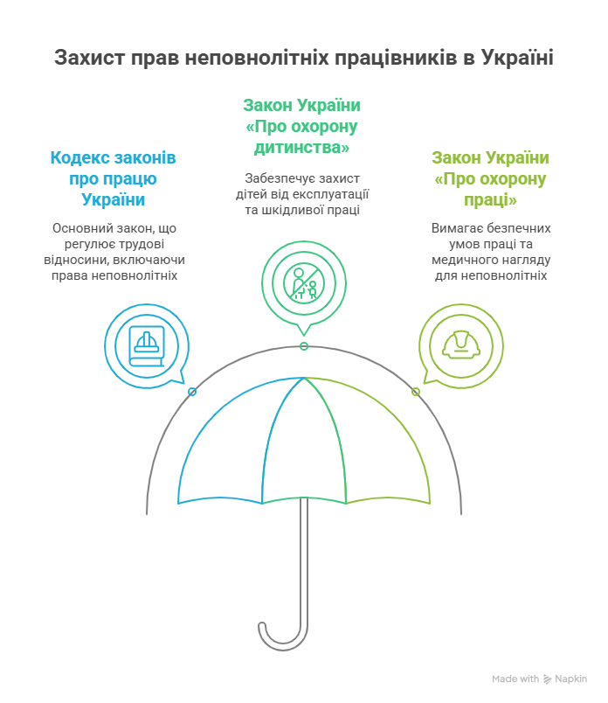

Джерело: розроблено автором

*Примітка: згаданий перелік нормативно-правових актів не є вичерпним

**1.2. Міжнародні правові норми**

**Конвенція МОП №138 «Про мінімальний вік для прийняття на роботу» (1973)[4]**

Цей міжнародний документ визначає базові стандарти щодо віку для початку трудової діяльності:

* Основний мінімальний вік для прийняття на роботу – не нижче 15 років (або 14 років у країнах, що розвиваються, з тимчасовим винятком);
* Роботи, що не шкодять здоров’ю, безпеці чи моральності, можуть дозволятися дітям з 13 років у межах легкої праці;
* Для небезпечних робіт мінімальний вік – 18 років.

Україна ратифікувала Конвенцію №138 у 2016 році, зобов’язавшись гармонізувати національне законодавство із її положеннями.

**Конвенція МОП №182 «Про заборону та негайні заходи щодо ліквідації найгірших форм дитячої праці» (1999)[5]**

Визначає та забороняє такі найгірші форми дитячої праці, як:

* рабство і подібні практики (використання дітей у збройних конфліктах, примусова праця);
* використання дітей у проституції, порнографії, незаконному обігу наркотиків;
* небезпечна праця, яка може зашкодити здоров’ю, безпеці або моралі дитини.

Конвенція була ратифікована Україною у 2000 році та є обов’язковою для застосування на всій території країни.

**Конвенція ООН про права дитини (1989)[6]**

Україна є стороною цієї Конвенції з 1991 року. Основні принципи щодо праці дитини:

* Стаття 32 гарантує право дитини на захист від економічної експлуатації та від виконання будь-якої роботи, що може бути небезпечною або перешкоджати освіті, шкодити здоров’ю, фізичному, психічному, духовному, моральному чи соціальному розвитку.
* Держава повинна встановлювати мінімальний вік працевлаштування, регулювати тривалість робочого дня та умови праці для неповнолітніх.

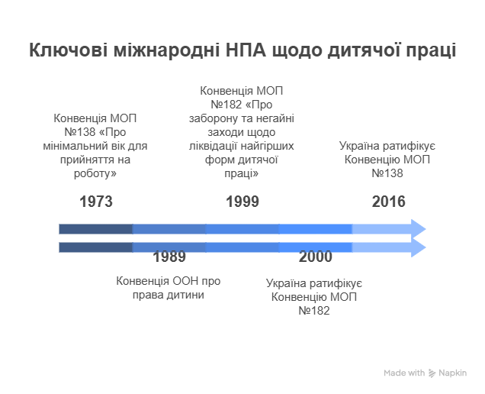

Джерело: розроблено автором

**1.3. Вікові обмеження, дозволені умови та винятки**

|  |  |  |
| --- | --- | --- |
| **Вік дитини** | **Умови працевлаштування** | **Джерело регулювання** |
| **14 років** | Легка праця під час канікул, за згодою батьків, не більше 24 год./тиждень | КЗпП, ст. 188 |
| **15 років** | Постійна легка праця, за згодою одного з батьків | КЗпП, ст. 188 |
| **16 років** | Загальний вік для укладення трудового договору | КЗпП, ст. 188 |
| **18 років** | Мінімальний вік для роботи у шкідливих або небезпечних умовах | МОП №138, №182 |

Джерело: розроблено автором

Тож варто зазначити, що відповідно до чинного законодавства:

* Учні шкіл, ліцеїв та закладів профтехосвіти можуть працювати у позанавчальний час на підставі спеціальних договорів;
* Підприємства, що працевлаштовують неповнолітніх, повинні забезпечити належні умови праці, медичний нагляд та дотримання скороченої тривалості робочого часу.

Загалом, українське законодавство перебуває у процесі гармонізації з міжнародними нормами. Водночас, практика застосування цих норм часто стикається з викликами, особливо у сфері неформальної зайнятості, що потребує посиленого контролю та участі профспілок у забезпеченні захисту трудових прав неповнолітніх.

**1.4. Порівняння чинного КЗпП і проєкту Трудового кодексу України**

|  |  |  |  |
| --- | --- | --- | --- |
| **№** | **Норма/гарантія** | **Чинний КЗпП** | **Проєкт Трудового кодексу** |
| **1.** | Мінімальний вік працевлаштування | 16 років (загально), 15 - за згодою, 14 - легка праця учнів | Залишається без змін, конкретизовано поняття «легка праця» |
| **2.** | Облік неповнолітніх | Ведеться із зазначенням дати народження | Залишається, уточнено обов'язок інформування органів |
| **3.** | Заборона на небезпечні роботи | Передбачена статтею 190 | Збережена, розширено перелік за участю МОЗ |
| **4.** | Медичні огляди | Щорічні до 21 року, обов’язкові | Додано обов’язок відсторонення у разі порушень |
| **5.** | Нічні, надурочні, вихідні роботи | Заборонені | Заборонені, з винятками (наприклад, творчі професії) |
| **6.** | Норми виробітку | Встановлюються пропорційно до робочого часу | Прописано обов’язок роботодавця, алгоритм узгодження |
| **7.** | Оплата праці | У повному обсязі при скороченому робочому часі | Без змін |
| **8.** | Відпустка | 31 день, можна надати до 6 міс. стажу | Збережено, уточнено щодо поєднання з навчанням |
| **9.** | Звільнення | Лише за згодою служби у справах дітей | Розширено коло органів, які можуть ініціювати звільнення |
| **10.** | Нові положення | Відсутні | Додано регулювання дуальної освіти, першого робочого місця, адаптації |

Джерело: розроблено автором

**2. Міжнародні підходи до працевлаштування підлітків**

**2.1. Практики Європейського Союзу**

**Німеччина[7]**

У Німеччині працевлаштування неповнолітніх регулюється Законом про захист праці молоді (Jugendarbeitsschutzgesetz). Мінімальний вік для роботи – **15 років**. З 13 років дозволяється легка робота до 2 годин на день за письмовою згодою батьків. З 15 до 18 років дозволено працювати до 8 годин на день, але заборонено нічні, небезпечні та важкі роботи. Підлітки мають право на щорічну оплачувану відпустку до 30 днів залежно від віку.

**Польща[8]**

У Польщі особи, які досягли 15 років, можуть працювати за умов:

* надання медичного сертифіката;
* реєстрації в інспекції праці;
* виконання роботи, яка не порушує процесу навчання.

Працевлаштування дітей до 15 років дозволяється у виняткових випадках, зокрема в культурній діяльності, за погодженням з органами опіки.

**Франція[9]**

Законодавство Франції передбачає працевлаштування з **16 років**. З 14 років можливе виконання легкої сезонної роботи під час канікул. Умови чітко регламентовані Трудовим кодексом: обмежений робочий час, заборона нічної та небезпечної праці, обов'язковий медогляд та письмова згода батьків.

**Скандинавські країни (Швеція[10], Норвегія[11], Данія[12])**

Наприклад, у Швеції з 13 років дозволена легка праця до 2 годин на день, з 15 років – більш широкий спектр робіт, але заборонено шкідливі умови. Діють програми дуальної освіти та наставництва, а профспілки беруть участь у розробці стандартів.

**2.2. США, Канада, Австралія – моделі youth employment**

**США[13]**

Праця підлітків регулюється Законом про справедливі трудові стандарти (FLSA). З 14 років дозволена легка робота, з 16 – неповна зайнятість із обмеженнями, з 18 – повні права.

**Канада[14]**

У Канаді трудові норми встановлюються провінційно. З 14 років – дозволена легка праця, з 16 – розширені можливості. Існують програми WorkSafeBC, дуальна освіта та державна програма Canada Summer Jobs.

**Австралія[15]**

Закони відрізняються за штатами, але зазвичай дозволена легка робота з 13 років. Пріоритет – безпечна робота, навчальні контракти, профспілковий захист.

**2.3. Корпоративні політики**

**McDonald’s[16]**

У 2024-2025 роках компанія офіційно дозволила працевлаштування в Україні з 16 років (до 18 годин/тиждень під час навчання, з обов’язковим медоглядом і згодою батьків).

**IKEA[17], Tesco[18], Amazon[19]**

IKEA зазвичай приймає з 18 років, іноді з 16. Tesco – з 16, із обмеженнями. Amazon – з 18, однак підтримує освітні програми для молоді.

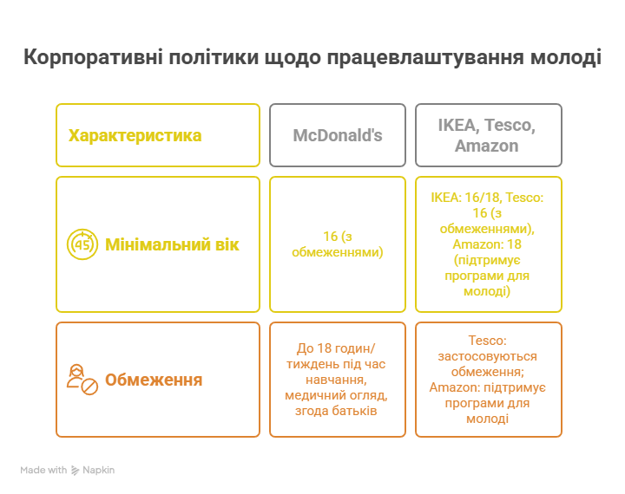

Джерело: розроблено автором

**2.4. Форми захисту прав підлітків на міжнародному рівні**

У країнах із розвиненими системами захисту трудових прав молоді діють ефективні інструменти підтримки підлітків на ринку праці, зокрема:

* Колективні договори – окремі положення для молоді.
* Молодіжні секції профспілок – активні в Канаді, Німеччині, Швеції.
* Дуальна освіта – розвинена в Німеччині, Канаді, скандинавських країнах.

Міжнародні практики демонструють баланс між доступом до праці та захистом прав підлітків. Вони ґрунтуються на чітких вікових межах, законодавчій визначеності, активному інституційному контролі та розвитку корпоративної відповідальності. Україна може адаптувати ці моделі з урахуванням національного контексту.

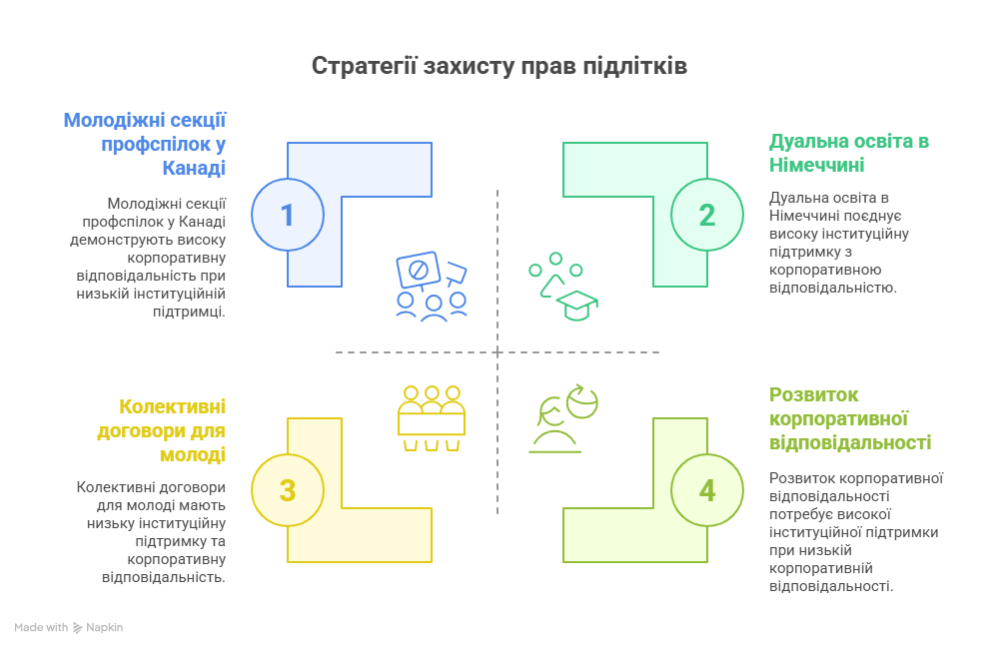

Джерело: розроблено автором

**3. Виклики для профспілкового захисту неповнолітніх працівників**

У контексті змін на ринку праці, нових економічних реалій, а також соціальних потрясінь, спричинених війною, перед профспілками України постає складне завдання – ефективно захищати права неповнолітніх працівників. Попри наявність юридичних гарантій і закріплених правових норм щодо обмежень, умов, мінімального віку та особливих вимог до праці дітей, на практиці їх реалізація стикається з численними бар’єрами. Однією з ключових проблем є відсутність охоплення підлітків профспілковим представництвом. Молоді люди, які залучаються до праці в неформальному або сезонному секторі, переважно не входять до профспілок, не мають належного доступу до інформації про свої права і рідко ототожнюють себе з організованим трудовим рухом. Це послаблює можливості профспілкових організацій впливати на умови їхньої праці, виявляти порушення чи надавати допомогу.

Складність також полягає у відсутності системного моніторингу і збору інформації щодо випадків порушення трудових прав неповнолітніх. Більшість таких випадків залишаються поза увагою, адже відбуваються в тіньовому секторі – у сфері неофіційної зайнятості, побутових послуг, сімейного бізнесу або сільськогосподарських робіт. У цих умовах профспілкам важко реагувати, зокрема через обмежений доступ до відповідних робочих місць, відсутність формальних скарг та слабку взаємодію з органами нагляду.

Окремим викликом є інколи нестача спеціалізованої молодіжної політики в діяльності самих профспілок. У більшості випадків вони орієнтовані на повнолітніх працівників, а інтереси та потреби підлітків залишаються поза фокусом. Молодь часто не бачить у профспілках інституції, яка може представляти їхні інтереси, і не відчуває себе частиною колективного трудового руху. Водночас навіть при наявності ініціатив з боку профспілок вони часто наштовхуються на ресурсні обмеження – кадрові, фінансові, організаційні. Відсутність фахівців, які спеціалізуються на питаннях праці дітей, а також брак інструментів адаптованої правопросвіти ускладнює роботу в цьому напрямі.

Варто також зауважити, що загальний рівень правової культури серед молоді залишається низьким. Більшість підлітків, які працевлаштовуються, не мають навіть базового уявлення про свої трудові права, можливості захисту та механізми звернення за допомогою. Це вимагає від профспілок розгортання масштабних інформаційних кампаній, співпраці з освітніми установами та соціальними службами.

Особливе загострення ситуації настало після початку повномасштабної війни. Внутрішньо переміщені особи, діти з деокупованих територій чи постраждалих громад дедалі частіше змушені шукати джерела доходу. У таких умовах ризик потрапляння до зон трудової експлуатації значно зростає, а профспілки часто не мають доступу до цих вразливих груп або достатніх важелів впливу на роботодавців.

Водночас міжнародний досвід демонструє, що ефективний профспілковий захист молоді можливий. У країнах ЄС, Канаді, Швеції, Німеччині діють молодіжні секції профспілок, включаються спеціальні положення до колективних договорів, реалізуються наставницькі програми, інформаційні кампанії та механізми участі підлітків у соціальному діалозі. Такі підходи дозволяють не лише оперативно реагувати на порушення, а й формувати культуру захисту трудових прав з молодого віку. В Україні така практика лише починає формуватись, але її подальший розвиток можливий лише за умови інституційної підтримки, впровадження національної молодіжної трудової політики, міжвідомчої взаємодії та відкритості до міжнародного досвіду.

**Висновки.**

Питання працевлаштування неповнолітніх у сучасному світі набуває особливої ваги у контексті соціально-економічних змін, трансформації ринку праці, глобалізації трудових процесів, а також зростання запитів від молоді на фінансову самостійність та професійний розвиток. Водночас воно супроводжується складними викликами, які стосуються забезпечення трудових прав, доступу до освіти, охорони здоров’я, попередження експлуатації та інтеграції молоді у формальні, захищені форми зайнятості.

Незважаючи на наявність ґрунтовної нормативно-правової бази в Україні, яка ґрунтується як на національному законодавстві (КЗпП, закони України «Про охорону дитинства» та «Про охорону праці»), так і на міжнародних зобов’язаннях (Конвенції МОП №138, №182, Конвенція ООН про права дитини), її практична реалізація залишається фрагментарною. Формальні гарантії – щодо мінімального віку, обмеження видів і умов праці, обов’язкового медичного контролю, захисту від звільнення – часто не діють у випадках неформальної, сезонної або сімейної зайнятості. Це створює прогалини, які потребують не лише законодавчого доопрацювання, а насамперед – дієвого контролю і реагування.

Міжнародний досвід демонструє, що ефективна інтеграція неповнолітніх у ринок праці можлива за умов чіткої регламентації вікових обмежень, гнучких і безпечних форм легального працевлаштування, правопросвітницької підтримки, активної участі профспілок, розвитку дуальної освіти та соціального діалогу з роботодавцями. Ці моделі не лише знижують ризики трудової експлуатації, а й сприяють формуванню навичок, адаптації до дорослого життя та економічної самостійності молоді.

Особливу актуальність в українських умовах становить загроза посилення вразливості дітей у період війни. Зростання неформального працевлаштування, вимушене переміщення, втрата джерел доходу та освітніх можливостей призводять до того, що підлітки дедалі частіше опиняються поза захистом державних і соціальних інституцій. Це підсилює потребу у створенні ефективної системи запобігання порушенням прав неповнолітніх, у тому числі через профспілкові механізми.

Разом із тим, самі профспілки стикаються з низкою викликів: слабка інституціоналізація молодіжного напрямку, обмежене охоплення підлітків, відсутність спеціалізованих інструментів та ресурсів, низький рівень обізнаності молоді про власні права. У більшості випадків неповнолітні працівники не ідентифікують себе як частину трудового колективу, не долучаються до колективних договорів і не мають належного представництва. У цих умовах профспілки потребують перезавантаження молодіжної політики, створення власних секцій, освітніх ініціатив, а також тісної співпраці з закладами освіти, громадськими організаціями та органами влади.

З урахуванням цього, Україна має не лише нормативне зобов’язання, але й реальний шанс побудувати сучасну модель захисту неповнолітніх працівників. Така модель має ґрунтуватися на поєднанні профілактичних і компенсаторних заходів, розвитку правопросвіти, підтримці поєднання навчання і праці, адаптації міжнародного досвіду та створенні середовища, у якому молодь почуватиметься захищеною, а праця – стане не засобом виживання, а частиною гідного життя та розвитку.

**Катерина СУЄТІНА, залучений експерт**

1. Кодекс законів про працю України: https://zakon.rada.gov.ua/laws/show/322-08#Text
2. Закон України «Про охорону дитинства»: https://zakon.rada.gov.ua/laws/show/2402-14#Text
3. Закон України «Про охорону праці»: https://zakon.rada.gov.ua/laws/show/2694-12#Text
4. Текст Конвенції МОП № 138: https://zakon.rada.gov.ua/laws/show/993_054#Text
5. Текст Конвенції МОП № 182: https://zakon.rada.gov.ua/laws/show/993_166#Text
6. Текст Конвенції ООн про права дитини: https://zakon.rada.gov.ua/laws/show/995_021#Text
7. https://www.lexware.de/wissen/unternehmerlexikon/jugendarbeitsschutzgesetz/
8. https://wei.org.pl/en/2024/news/admin/report-child-labor-in-poland-how-do-the-young-acquire-their-first-work-experience/
9. https://travail-emploi.gouv.fr/le-temps-de-travail-des-jeunes-de-moins-de-18-ans
10. https://www.government.se/contentassets/86e9091526644e90b78d2ff937318530/sfs-19771160-work-environment-act/
11. https://library.fes.de/pdf-files/id/09468.pdf
12. https://www.protection-of-minors.eu/en/country/DK
13. https://www.dol.gov/agencies/whd/fact-sheets/43-child-labor-non-agriculture
14. https://www.fairwork.gov.au/tools-and-resources/best-practice-guides/employing-young-workers
15. https://www.nsw.gov.au/employment/rights-responsibilities/starting-work
16. https://www.mcdonalds.com/ua/uk-ua/uanewsroom/article/youth-employment.html
17. https://www.ikea.com/ca/en/customer-service/knowledge/articles/494109d0-6333-4826-b78c-6943g07gg587.html
18. https://www.tesco.com/careers/en-GB/faqs-about-working-at-tesco?srsltid=AfmBOoq4lhUUSEUtbUzvpYuowvBwjBO7VOny4w8O8pi5QJSoz9Mag3IU
19. https://flex.amazon.co.uk